Avaolon框架使用指引文档

项目编号 |  |  |  | 密级 | 秘密
修订历史
生效日期 | 版本号 | 版本说明 | 作者 | 审核 | 批准
2016-05-31 | V1.0.0 | Avaolon框架使用指引文档 | 荣倩倩

Avaolon框架使用指引文档 1
1.新建文件都在views目录下 1
2.每建立一个view必须在main里配置 2
3.通过主入口文件查找首页面 3
4.js中视图的渲染和说明 3
5.avalon.js框架中的指令使用 4
5.1例：ms-click 点击事件，html中声明名字，js中使用该函数 4
5.2其他方法 5
5.3具体示例请参考API 5

1.新建文件都在views目录下
通过avalon.define方法进行定义，定义的VM都会放在avalon.vmodels对象中集中存储，因此VM必须指定$id属性，然后通过var vm = avalon.vmodels[$id]来获取VM。
通俗的讲就是，一般情况下一个html文件对应一个js文件。新建html文件头部须有controller控制器，与之对应的是js文件中绑定id。
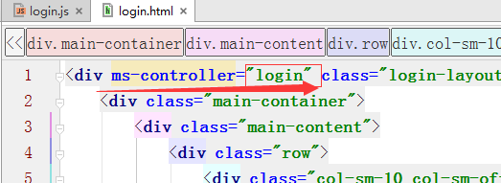

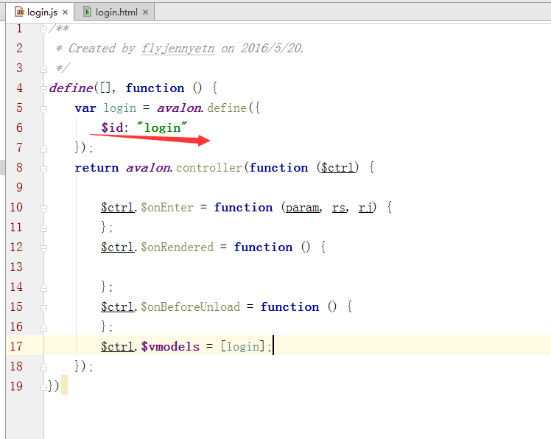

2.每建立一个view必须在main里配置
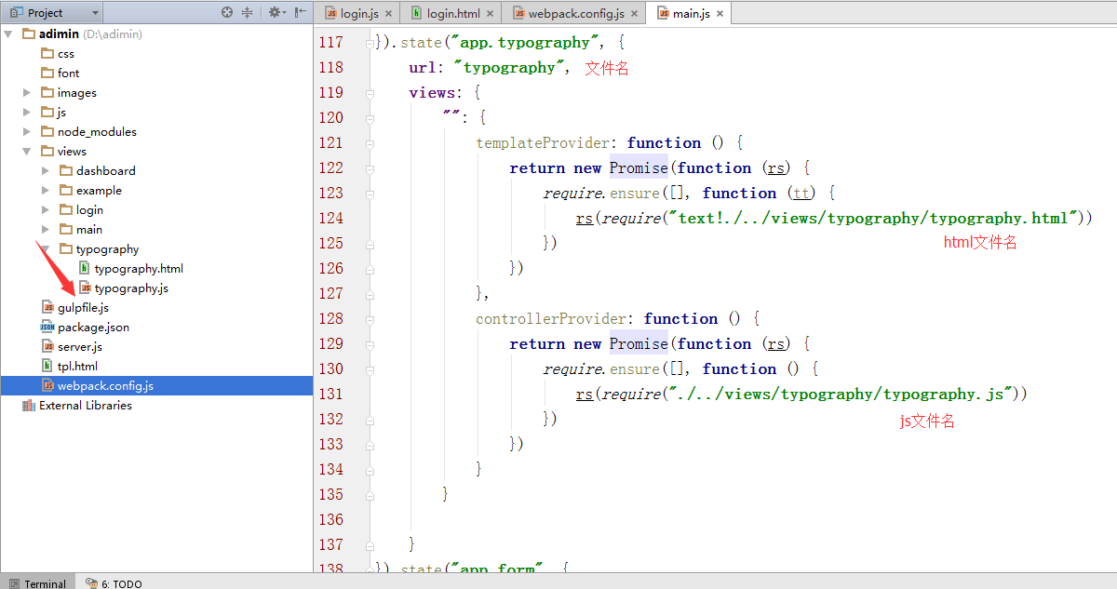

3.通过主入口文件查找首页面
由webpack.config.js查找到main.js，在main.js中查找到首页面
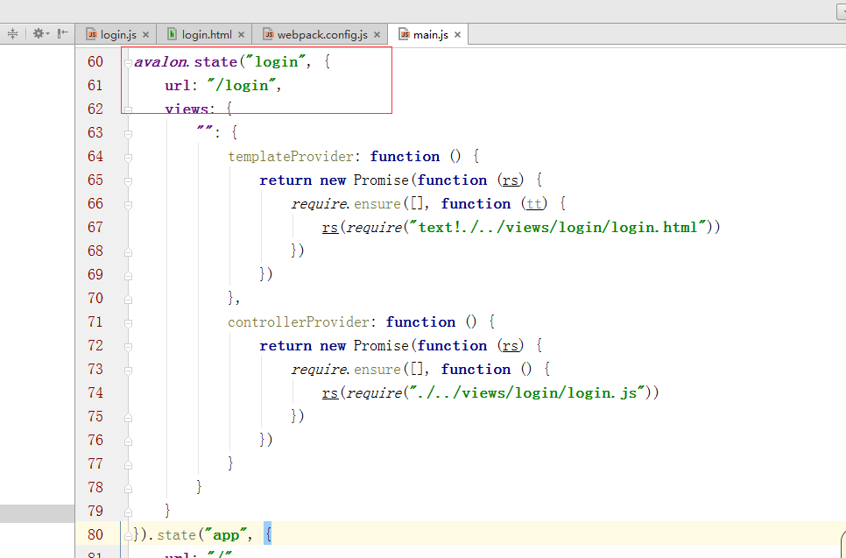

4.js中视图的渲染和说明
进入视图就会执行的方法，不需要任何事件来触发，如下图：进入该页面时就调用这个接口
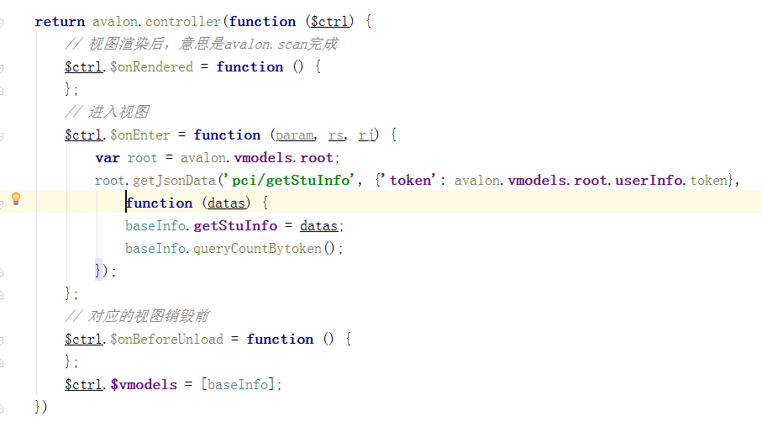

5.avalon.js框架中的指令使用

5.1例：ms-click 点击事件，html中声明名字，js中使用该函数

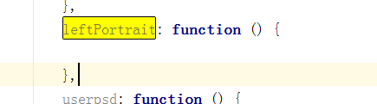

5.2其他方法
$watch监听方法，prop为VM中的第一层属性，当它们发生改变时，就会执行预先绑定的回调。 一般地，回调里有两个参数，第一个是新值value，第2个是旧值oldValue。
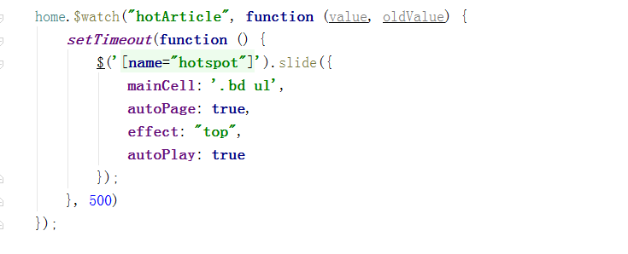

5.3具体示例请参考API

